亿普智科检索增强软件 V1.0 第 1 页 / 共 12 页

亿普智科检索增强软件 V1.0— 软件设计说明与操作说明书

第 1 部分 软件设计说明

1.1 软件定位与目标

亿普智科检索增强软件（V1.0）是一套面向企业级知识管理的 RAG（检索增强生成）智能问答与文档治理一体化平台。

系统以「文档归集 -> 权限分发 -> 智能问答 -> 审计追溯」为主线，将企业内部多源异构文档（PDF、Word、Excel、Markdown、TXT、扫描件）统一抽取、切片、向量化、写入 Qdrant 向量库；

面向用户时通过 RRF 融合 + Reranker 重排的混合检索召回上下文，结合 MiniMax 大模型生成可溯源、带引用文档的答复。

系统既支撑「内部规章、制度的集中检索」与「HR/财务/技术多部门知识库」等基础场景，也通过 MCP（Model Context Protocol）

对接 ERP / OA / 自研业务接口，实现问答环节的实时业务数据访问，是传统知识库的智能化升级。

1.2 系统总体架构

Docker 容器清单（docker-compose.yml 共 6 个服务）

以下 6 个服务由 docker-compose.yml 一键编排，

其中 wechat-bot 属于 profiles=wechat 可选启动。

 | 服务名 |  |  | 容器名 |  |  | 镜像 / 端口 |  |  | 用途
 | postgres |  |  | rag_postgres |  |  | postgres:16-alpine |  |  | 关系数据库，挂载命名卷
 |  |  |  |  |  |  | 5432 → 5432 |  |  | rag_postgres_data 持久化。
 | qdrant |  |  | rag_qdrant |  |  | qdrant/qdrant:v1.12.0 |  |  | 向量数据库，挂载命名卷
 |  |  |  |  |  |  | 6333/6334 → 6333/6334 |  |  | rag_qdrant_data 持久化。
 | frontend |  |  | rag_frontend |  |  | rag-frontend:local（Nginx 1.27- |  |  | 前端反向代理，profiles=web 控制，
 |  |  |  |  |  |  | alpine） |  |  | 含 dist/。
 |  |  |  |  |  |  | 3000 → 80
 | api |  |  | rag_api |  |  | rag-app:local（FastAPI + uvicorn，4 |  |  | 后端 API，挂载文档/日志/备份目录
 |  |  |  |  |  |  | workers） |  |  | 与 docker.sock。
 |  |  |  |  |  |  | 8080 → 8000
 | wechat-bot |  |  | rag_wechat |  |  | rag-app:local（src.wechat_bot） |  |  | 企业微信集成辅助进程，
 |  |  |  |  |  |  | 不暴露 |  |  | profiles=wechat 可选启动。
 | rag_mcp |  |  | rag_mcp |  |  | rag-mcp:local（fortune demo） |  |  | MCP 服务端点，挂载命名卷
 |  |  |  |  |  |  | 2500 → 8000 |  |  | rag_mcp_data 持久化
 |  |  |  |  |  |  |  |  |  | greetings.log。
系统采用前后端分离 + Docker Compose 微服务编排：

- 1) 前端：React 18 + Umi 4 + Ant Design Pro v5 + Nginx，统一在 rag_frontend 容器，对外端口 3000。

- 2) 后端 API：FastAPI + uvicorn，统一在 rag_api 容器，对外端口 8080，启动 4 个 worker 进程，使用 asyncio 协程 + 线程池混合执行。

- 3) 关系数据库：PostgreSQL 16，承载用户/角色/部门/密级/会话/审计/文档权限/MCP 配置/备份任务日志等所有结构化数据。

- 4) 向量数据库：Qdrant v1.12，承载文档切片、检索 payload（部门、密级、文件 hash、图片元数据）。

- 5) MCP 服务：自研 demo（rag_mcp 容器），实现 Model Context Protocol 标准端点，用于演示 LLM 调用外部工具。

- 6) 数据卷：rag_app_data 存原始文档+图片+缩略图，rag_postgres_data 存 PG，rag_qdrant_data 存向量+payload。

- 7) 备份：通过命名卷 + 备份脚本自动定时备份 PG、Qdrant、文档目录、MCP 配置四类资源，提供立即备份、计划备份、备份日志、备份恢复全流程。

前端通过浏览器 -> Nginx 反代 -> API；

API 与 PG/Qdrant/MCP 之间通过 docker-compose 内部网络通信，不暴露到宿主机。

1.3 后端模块划分

后端 Python 代码全部位于 src/ 目录下，

按职责划分为：

- 1) src/api/：FastAPI 路由层，按业务拆分子包 auth、branding、chat、upload、kb、audit、health、admin（admin 子包覆盖 departments、security_levels、roles、users、sessions、csv、mcp、document_permissions、agent_trace、settings 等后台管理面）。

- 2) src/：核心服务层，包括 qa.py（混合检索+生成+图片引用）、ingest.py（文档解析+切片+embedding）、backup_runner.py（备份与恢复执行器）、config.py（参数热加载）、db.py（SQLAlchemy + asyncpg 异步连接池）、security.py（JWT+密码哈希+依赖注入）。

- 3) src/agent/：LangGraph 风格的 Agent 轨迹与多轮摘要模块。

- 4) src/mcp_runtime.py：MCP 协议客户端封装、角色权限过滤、调用日志。

- 5) src/admin_*.py：后台管理面的服务层（独立子包之外的部分），覆盖用户/角色/部门/密级/会话/CSV/文档权限等 CRUD 业务。

- 6) tests/：pytest 单元/集成测试套件，覆盖备份恢复、RBAC、检索融合、登录韧性等关键链路。

模块之间通过 FastAPI Depends 注入与 src.db.transaction() 上下文管理器解耦，写操作统一在事务内提交。

1.4 前端模块划分

亿普智科检索增强软件 V1.0 第 2 页 / 共 12 页

前端 React + Umi 项目位于 frontend/：

- 1) src/layouts/BasicLayout.tsx：全局 Sider + Header + Content 布局，含多语言切换、Logo、用户菜单、动态菜单（按权限隐藏「文档上传」「系统管理」分组）。

- 2) src/pages/Welcome/：工作台，展示系统概览、最近事件、维护入口。

- 3) src/pages/Chat/：智能问答页，多轮会话持久化、Markdown 渲染、图片缩略图、引用文档下载、Agent 模式开关、停止生成按钮、复制按钮。

- 4) src/pages/Upload/：文档上传页，支持文件/文件夹两种模式，部门+密级下拉选择，进度条，已有文档列表模糊搜索+分页。

- 5) src/pages/Kb/：知识库管理，重置向量库、按部门/密级清空、Logo 设置。

- 6) src/pages/Audit/：审计日志，按时间/用户/事件类型模糊搜索、分页。

- 7) src/pages/Admin/：系统管理子包，含

Departments/SecurityLevels/Roles/Users/Sessions/Csv/Mcp/DocumentPermissions/AgentTrace/Settings 等后台页。

- 8) src/pages/Health/：环境健康检查、立即备份、备份设置、恢复备份。

- 9) src/locales/{zh-CN,en-US}：中英双语文案，前端按浏览器 navigator.language 自动选择，用户手动选择会持久化到 localStorage。

10) src/services/：

后端 API 客户端封装（基于 axios），按业务模块分文件；

src/components/：可复用业务组件（RestoreBackupModal、SystemStateBanner 等）。

1.5 数据模型与权限设计

PostgreSQL 中核心表及关系：

- 1) users：账号基本信息（用户名、密码哈希、显示名、邮箱、是否管理员、是否启用）。

- 2) roles：角色定义（key、名称、描述）。

- 3) user_roles：用户↔角色多对多关联。

- 4) departments：部门字典（key、名称、描述）。

- 5) security_levels：密级字典（key、名称、排序、描述）。

- 6) role_departments / role_security_levels：角色↔部门/密级多对多关联，用于 RBAC 上下文中的「数据可见范围」。

- 7) document_permissions：文档权限表，记录「用户 ↔ 部门（一对多）↔ 密级（一对多）↔ 权限类型（发布/删除）」，是独立于 RBAC 的第二条授权链路。

- 8) sessions：活跃会话（JWT 标识、用户名、IP、登录时间、最后活跃时间、状态）。

- 9) audit_logs：审计事件（事件类型、用户、目标、payload、时间戳）。

10) mcp_servers / mcp_tools / mcp_permissions / mcp_invocations：

MCP 服务注册、工具元数据、角色-工具授权矩阵、调用日志。

11) backup_task_logs：

备份/恢复任务日志（任务类型、组件、状态、起止时间、错误信息）。

Qdrant 中每个向量点的 payload 至少包含 file_hash、dept、security、page_num、image_idx（图片资产）

，检索阶段会按 dept/security 强制过滤，确保越权访问被数据库层拦截。

1.6 检索与生成流程

用户提问 -> /api/chat -> src/qa.answer_with_mcp：

- 1) 会话上下文：读取 localStorage 中的 rag_chat_session_v1，与服务端历史 messages 合并，token 接近 LLM_MAX_TOKENS×0.8 时调用 LLM_SUMMARY_TEMPERATURE 生成摘要压缩。

- 2) RBAC 过滤：根据当前用户所属角色的 dept + security 集合构造 Qdrant 过滤条件。

- 3) 双路召回：dense 向量（MiniMax embedding）+ BM25 关键词；中文查询自动翻译为英文构造第二条 dense 召回（开关可关），两路结果通过

RRF 融合取 Top20。

- 4) Reranker 精排：本地 cross-encoder reranker 模型对 Top20 重新打分，超时（默认 15s）则降级回 RRF 排序，避免长尾延迟。

- 5) LLM 生成：将精排后的 top 上下文 + system prompt + 用户问题发给 MiniMax chat，温度使用 LLM_QA_TEMPERATURE（默认 0.1，确保严谨）。

- 6) MCP 调用判断：LLM 输出若包含 tool_call JSON，src/mcp_runtime 按角色授权矩阵二次校验，通过则调 MCP 服务并把结果拼回 prompt，让

LLM 最终生成自然语言答复。

- 7) 引用与图片：返回的 sources 列表含 file_hash、page、image_id 等；图片缩略图在/api/chat/image 端点用同样的 dept/security 过滤做鉴权，避免越权加载原图。

- 8) 审计：问答事件写入 audit_logs（用户、问题、引用数、token 消耗、耗时）。

1.7 安全与合规设计

- 1) 身份：JWT（HS256），默认有效期 JWT_EXPIRES_MINUTES=60，登录失败连续 5 次锁 15 分钟。

- 2) 密码：bcrypt 哈希，强度校验，长度 ≥8 且包含字母+数字。

- 3) RBAC：FastAPI Depends require_admin / require_role 守卫；前端菜单按 access 隐藏。

- 4) 文档权限：document_permissions 独立表，与 RBAC 并行，做细粒度的「部门×密级×操作」控制。

- 5) 越权防御：所有读取类接口（chat、kb、upload/source、image）都重新校验 dept/security 过滤条件，攻击者伪造参数也越不过数据库层。

亿普智科检索增强软件 V1.0 第 3 页 / 共 12 页

- 6) 审计：所有写操作 + 关键读操作（登录、问答、上传、删除、备份、MCP 调用）写入 audit_logs，管理员可按时间/用户/事件类型筛选查看，保留 180 天。

- 7) 会话：JWT 包含 sid；管理员可在「会话管理」中强制注销指定 sid。

- 8) 数据备份：PG/Qdrant/文档/MCP 全部支持命名卷+定时备份+按需恢复，恢复前自动建安全快照。

- 9) 多租户隔离：当前版本按部署粒度单租户，多租户能力在下一阶段扩展。

- 合规：保留所有第三方依赖的开源协议声明在 License.md，避免商业使用风险。

- 输入校验：所有 API 入参经 Pydantic 模型校验，聊天/上传/管理接口限制最大长度。

- 限流策略：登陆/问答/上传按用户名或 IP 限频，默认 60 次/分钟，超限返回 429。

- HTTPS/CORS：API 仅对前端域名放行 CORS；生产环境强制 HTTPS，证书由 Nginx 绘制。

- 依赖扫描：部署前运行 bandit/pip-audit 扫描后端依赖，高危漏洞在交付前修复。

第 2 部分 软件操作说明

2.1 登录与多语言切换

【本节要点】登录与多语言切换涵盖以下功能点：

打开浏览器访问 http://127.0.0.1:3000 进入登录页。

系统会自动按浏览器语言展示中文或英文界面，


右上角下拉框可手动切换并写入 localStorage，刷新后保留。

默认账号：

- admin / admin123：

超级管理员，

拥有全部权限。

- 用户可在「个人信息」页修改密码（修改前需输入原密码）。

登录失败连续 5 次会触发账号 15 分钟锁定。

登录成功后自动跳转至工作台。

若忘记密码，超级管理员可在「系统管理 / 用户」中重置密码。

示例为登陆页主界面。

上部 Logo + 软件名称、中部账号密码输入框、右上多语言切换与主题切换。

2.2 智能问答

【本节要点】智能问答涵盖以下功能点：

点击左侧「智能问答」进入对话页。

界面包括：左侧会话列表（按时间倒序）+ 右侧对话区。

- 多轮对话：

当前会话自动持久化到 localStorage，刷新后恢复；token 接近上限时自动摘要压缩。

- Markdown 渲染：

回复支持标题、列表、表格、代码块、数学公式、图片。

- 图片引用：

若回答引用了文档中的图片，

会以缩略图形式展示，

点击放大查看原图，

原图下载会再次鉴权。

- 引用文档：

每条回答下方显示引用文档列表，含文件名、页码；点击可下载 PDF 原文或对应文件。

- 工具调用：

开启 Agent 模式后，

- 停止生成：

长答案可随时点「停止」中断。

- 复制：

答案右上角复制按钮可复制纯文本或 Markdown（按界面开关决定）。

- 清空对话：

点「清空对话」会清掉 localStorage 中的当前会话，

亿普智科检索增强软件 V1.0 第 4 页 / 共 12 页

下次提问重新建会话。

【详细要点补充】

- 检索链路：查询重写 -> 跨语言开关决定是否调用翻译 -> 多路向量检索 -> RRF 融合 -> Reranker 精排 -> 上下文拼接 -> LLM 生成。

- 会话历史：会话列表按 updated_at 倒序，点击切换会加载该会话的全部消息。

- 引用追溯：每个引用文档点击可下载，服务端会验权用户对应 dept+security 是否允许访问。

- Agent 模式：打开后 LLM 可调用已授权 MCP 工具；闭合下仅使用 RAG 检索结果。

- 停止生成：请求中途会发送 cancel 信号，后端会在下一个 token 交叉点跳出。

- 多路检索顺序：原文 -> 翻译 -> RRF，可在参数设置里关闭翻译。

- 词向量检索默认 top_k=20，Reranker 过滤后使用 top_n=5。

- LLM 调用温度默认 0.1，为了严谨，可在参数设置中调整。

- 查询重写会调 Qdrant search + PG metadata 过滤。

- 多路检索默认 top_k=20，Reranker 后 top_n=5。

- 会话列表按 updated_at 倒序，点击切换加载全部消息。示例为智能问答左侧会话列表。

  - 按时间倒序显示历史会话，

  - 点击切换。

  - 会话标题取自首条问题，

  - 会话 ID 会写入 localStorage。
  - 点击右上可删除会话、清空全部会话。

  - 问题区与答案区在右侧，上部是问题、下部是 LLM 答案与引用文档。

  - 引用区包含文件名 + 页码，点击可下载原文或查看原图。

  - 如果问题触发了 MCP 工具调用，会在答案上部出现工具名称与参数。
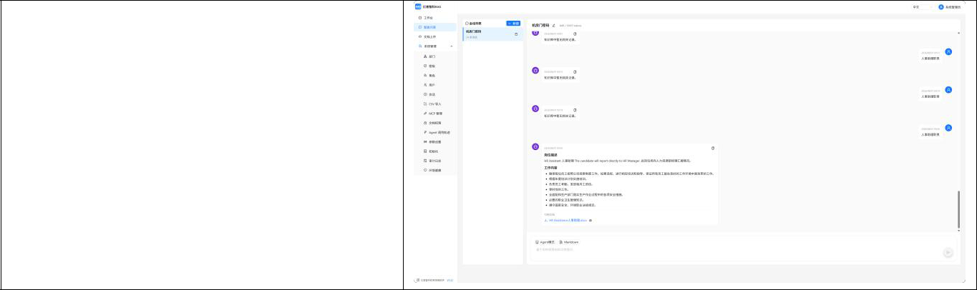

2.3 文档上传

【本节要点】文档上传涵盖以下功能点：

左侧「文档上传」菜单仅对具备文档权限的用户显示。

页面分两段：

- 上传文档：

选择「文件」或「文件夹」模式 -> 选择部门和密级 -> 拖入或点击上传。

支持 PDF、Word（.docx）、Excel（.xls/.xlsx）、Markdown、TXT。

单文件有进度条与解析阶段提示；

文件夹上传会按 yyyyMMdd/<原目录结构>/<文件名> 落盘，

自动跳过同名已存在文件并覆盖其向量+图片。

- 已有文档：

列表展示当前用户有权限访问的文档，

支持按名称模糊搜索、分页（默认 50/页），显示部门、密级、上传人、上传时间、文件大小、状态。

- 删除：

管理员可删除任意文档；

文档管理员只能删除自己 doc_admin_depts 范围内的文档；

删除会同时清掉原文、缩略图、Qdrant 向量、image_assets 表对应记录。

- 引用下载：

智能问答页引用过的文档可在此列表直接下载原文（带 dept×security 鉴权）。

【详细要点补充】

- 路径规则：上传后路径 = {UPLOAD_ROOT}/{yyyyMMdd}/{dept}/{filename}，不同日期同名不互盖。

- 同名覆盖：同 dept+filename 无论是否同日上传，后端会先查是否已存在记录，有则删除旧向量+图片后重新接入。

- 文件格式：PDF / Word / Excel / Markdown / TXT 以外会被拒绝，报错提示包含原因。

- 进度反馈：单文件上传后客户端请求 /api/v1/upload/progress 获取分段进度：解析 / 推理 / 向量 / 图片。

- 删除政策：上传者主动删除允许；其他用户需具备文档权限或是管理员。

- 解析阶段：提取文本 -> 推理 -> 向量 -> 图片，每阶段都会更新进度条。

- 上传资料目录默认在 /data/uploads，可以在 .env 中修改 UPLOAD_ROOT。

- 上传后同名文件会被覆盖，原文会被转移到 .trash/目录，保留 7 天。

- 上传路径 = UPLOAD_ROOT/yyyyMMdd/dept/filename。

亿普智科检索增强软件 V1.0 第 5 页 / 共 12 页

- 同名会覆盖原向量+图片，原文转入 .trash/ 保留 7 天。

- 解析阶段：提取 -> 推理 -> 向量 -> 图片。

- 进度查询 /api/v1/upload/progress 接口。

- 示例为单文件上传。

- 选择【文件】模式，

- 从本地选择一个文件拖入或点击上传。

- 上传后后端会同步提取文本 + 推理 + 向量 + 图片，

- 进度条会实时更新。

完成后会出现在【已有文档】列表中。
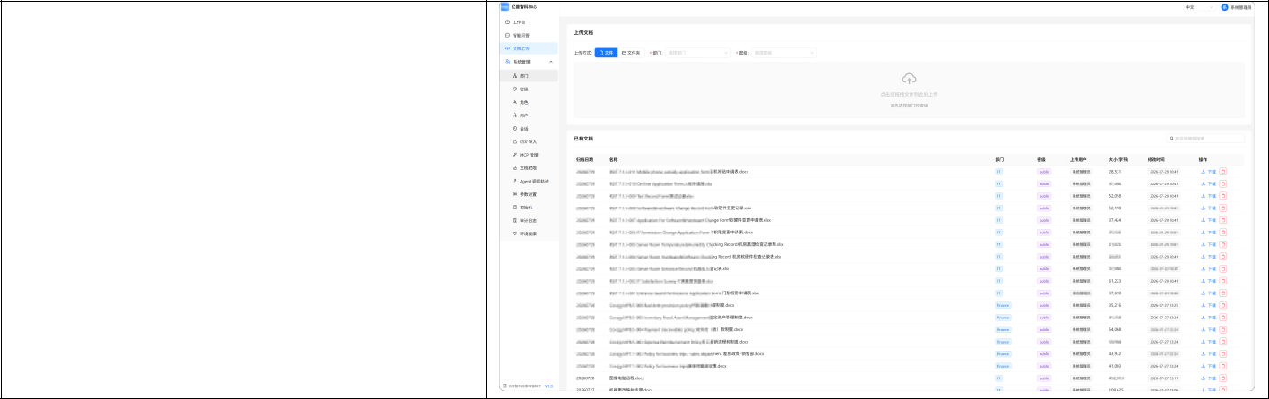

2.4 知识库管理

【本节要点】知识库管理涵盖以下功能点：

「系统管理 / 知识库」页面（仅管理员）：

- 状态总览：

按部门/密级统计文档数与 chunk 数。

- 重置向量库：

清空 Qdrant 全部 collection（保留原始文档与图片），用于大规模重新切片场景，二次确认 + 审计。

- 按部门/密级清空：

定向清空指定 dept×security 范围内的全部文档与向量。

- Logo 图片设置：

上传登录页 + 后台 Logo（建议尺寸 240×80 / 36×36），前端自动按最长边等比缩放。

【详细要点补充】

- 重置向量库：调用 Qdrant client.delete_collection，并不删除原始文件与图片元数据，下次接入会重新分块。

- 状态总览：按 dept+security 聚合计算文档数与 chunk 数，在上传页面首页也可查看。

- 清空部门/密级：仅管理员可使用，需输入大写 CONFIRM 才能提交。

- Logo 上传：默认推荐 240x80/36x36，超出会提示但不拒绝，前端会等比例缩放。

- 重置向量库后下次接入会重新分块，该过程可能需 5-30 分钟。

- Logo 默认上传位置：/admin/assets/logos，后端会验证合法格式。

- 重置向量库不删原始文件 + 图片。

- 状态总览按 dept+security 聚合。

示例为知识库管理。

- 状态总览 + 重置向量库 / 按部门密级清空 + Logo 设置。

- 重置向量库不删原始文档 + 图片，仅清空 Qdrant collection。

- 所有危险操作均有二次确认 + 审计记录。


2.5 系统管理 - 部门 / 密级 / 角色 / 用户

【本节要点】系统管理 - 部门 / 密级 / 角色 / 用户涵盖以下功能点：

- 部门管理：

增删改查部门字典，

亿普智科检索增强软件 V1.0 第 6 页 / 共 12 页

含名称、key、描述；

删除前检查是否被角色或文档权限引用。

- 密级管理：

维护密级字典（公开/内部/秘密/机密等），含排序、名称、key、描述；

业务中所有 dept×security 过滤都依赖这两个字典，不允许硬编码。

- 角色管理：

每个角色配置可见部门集、可见密级集、菜单项；

保存即生效，下次登录或刷新页面后 前端菜单会按新权限重新渲染。

- 用户管理：

增删改查用户、重置密码、停用/启用、关联一个或多个角色（多对多）、设置 doc_admin_depts（文档管理员可管理的部门，多个）。

- 所有变更都会写入 audit_logs，管理员可在「审计日志」中追溯。

【详细要点补充】

- 部门 key 字段在上传、权限过滤中会被引用，不要修改。

- 密级 sort 字段控制优先级，越小越低。

- 角色菜单项：以 route key 给前端，前端动态渲染菜单。

- 用户-角色：多对多，一个用户可同时拥有多个角色，菜单会取并集。

- 重置密码：后端会生成随机 12 位字符串，实现上应以 bcrypt 哈希后存入数据库。

- 密码重置后会使用随机字符串告知用户，同时写入 audit_logs。

- 用户停用后无法登陆，但会话不会被自动注销。

- 角色菜单项与路由名绑定，不要随意修改路由名。

- 部门 key 不要随意修改，会影响业务。

- 密级 sort 控制优先级。

- 角色菜单与路由名绑定。

- 用户-角色是多对多，菜单取并集。


示例为部门管理。

- 列表显示全部部门字典，右侧【新增 / 编辑 / 删除】三个按钮。

- 部门被角色引用后不能删除，需先取消关联。

- 主键 key 与名称字段都不可重复。

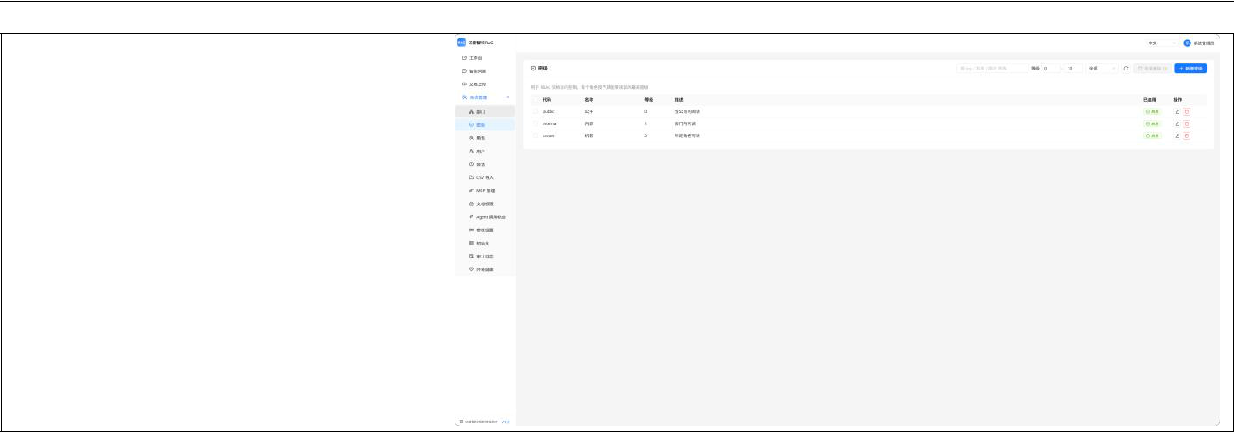

示例为密级管理。

- 列表显示全部密级字典，

- 会按 sort 字段升序排列。
- 增删改后会实时同步到角色与文档权限下拉。

- 密级名称在所有问答过滤中会被引用，

- 不允许硬编码。

亿普智科检索增强软件 V1.0 第 7 页 / 共 12 页

示例为角色管理。

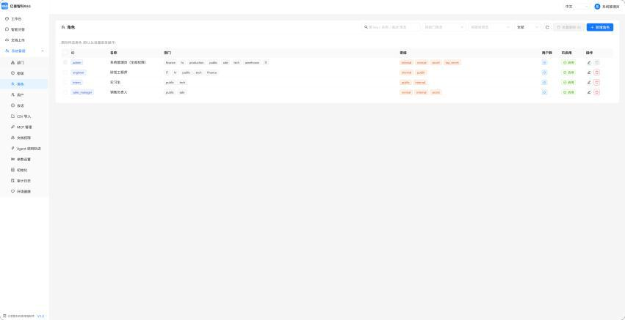

- 右侧【新增 / 编辑 / 删除】；

- 点击编辑可选择该角色可见的部门、密级、菜单项。

- 保存后下次登陆会刷新菜单。

- 角色删除会一并清除用户-角色关联与角色-菜单关联。

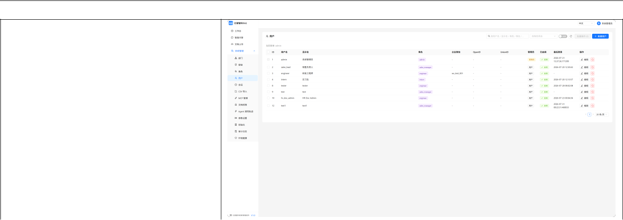

示例为用户管理。

- 列表显示账号、显示名、邮箱、是否管理员、状态。

- 【新增 / 编辑 / 重置密码 / 停用 / 启用 / 删除】六个按钮。

- 可绑定多个角色、文档管理员部门（doc_admin_depts）

2.6 系统管理 - 文档权限

【本节要点】系统管理 - 文档权限涵盖以下功能点：

「系统管理 / 文档权限」页面（仅管理员）：

独立于 RBAC 的第二条授权链路。

- 新增授权：

选用户 -> 选部门（一对多）

-> 选密级（一对多）

-> 选权限类型（发布/删除）。

- 权限类型：

发布 = 可上传/修改；

删除 = 可删除；

同时勾选 = 发布+删除。

- 列表：

按用户维度查看其全部授权，模糊搜索 + 分页。

- 删除授权时即时生效，

不影响该用户已上传的文档。

- 文档管理员（is_doc_admin=true）

会按其 doc_admin_depts 自动获得本部门+本密级的发布权限，不必再单独配置。

【详细要点补充】

- 权限类型：publish= 可发布上传，delete= 可删除；同时勾选= 同时拥有两种。

- 与 RBAC 独立：即使角色中没有 dept+security，也能通过文档权限补充。

- 删除不影响已上传：删除仅修改未来能看到的文档集，不会错误删除原文。

- 联动文档管理员：is_doc_admin=true 的用户会自动拿到 doc_admin_depts 内的发布权限。

- 文档权限是动态生效，修改后下次请求即可生效。

亿普智科检索增强软件 V1.0 第 8 页 / 共 12 页

- 部门+密级合集为可见，默认越多越严。

- 发布 = 上传/修改，删除 = 删除。

- 与 RBAC 独立是第二条授权链路。

- 删除仅影响未来可见文档，不会错误删除原文。
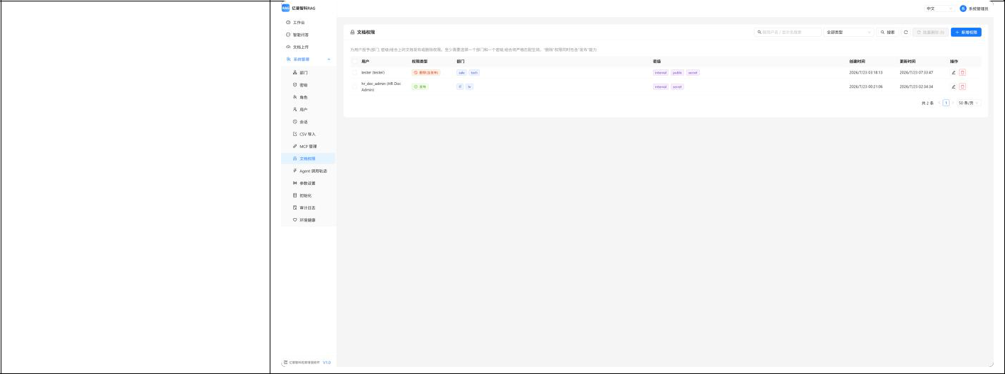

示例为文档权限管理。

- 右侧【新增 / 编辑 / 删除】，

- 可选多个部门 + 多个密级 + 权限类型（发布 / 删除）。

- 与角色-部门-密级独立，是第二条授权链路。

- 删除一条授权不影响已上传文档。

2.7 系统管理 - MCP 工具管理

【本节要点】系统管理 - MCP 工具管理涵盖以下功能点：

MCP（Model Context Protocol）

让 LLM 调用外部工具，

平台支持动态注册 MCP 服务与工具。

1) MCP 服务：

注册/修改/删除 MCP 服务（URL、API Key、协议版本），

URL 用容器服务名+端口（如 http://rag_mcp:8000/mcp）。

提供「测试连接」按钮验证可达性。

- 同步工具：

从 MCP 服务拉取最新 tool 列表（按名称去重），存到 mcp_tools 表；管理员可改别名/描述/风险级别。

- 角色权限：

按「角色×工具」矩阵授权；只允许显式勾选，未勾选 = 默认拒绝。

- 调用日志：

按时间/用户/工具/状态筛选 + 分页。

- 智能问答中的自动调用：

- 删除 MCP 服务：

自动级联删除其工具、相关授权和调用日志，避免脏数据。

【详细要点补充】

- 服务接入：在 MCP 服务页注册，URL 必须以 http://或 https:// 开头，容器网中使用服务名+port 。

- API Key：可选，如果上游 MCP 要求鉴权，会以 Authorization: Bearer 头传递。

- 同步工具：调用 mcp server 的 list_tools 接口，按 name 去重后插入数据库，不会覆盖原始列表。

- 删除级联：删除 mcp_servers 同时删除 mcp_tools（该服务下）、mcp_role_perms（该服务下工具的角色权限）、mcp_invocations（该服务下调用记录）。

- 调用流程：问答时 LLM 返回 tool_call -> 后端按 role 校验权限 -> 调用 MCP（转发 params） -> 嵌入 prompt 重新生成。

- MCP 服务同步会调用 list_tools，需要服务端支持标准 MCP 协议。

- 工具删除后会同步删除角色权限表中的记录。

- 调用记录默认保留 90 天，可在 .env 中调整。

- 服务 URL 以 http(s)://开头，API Key 可选。

- 同步工具调 list_tools，按 name 去重。

- 删除服务会级联删除工具+权限+调用记录。

亿普智科检索增强软件 V1.0 第 9 页 / 共 12 页
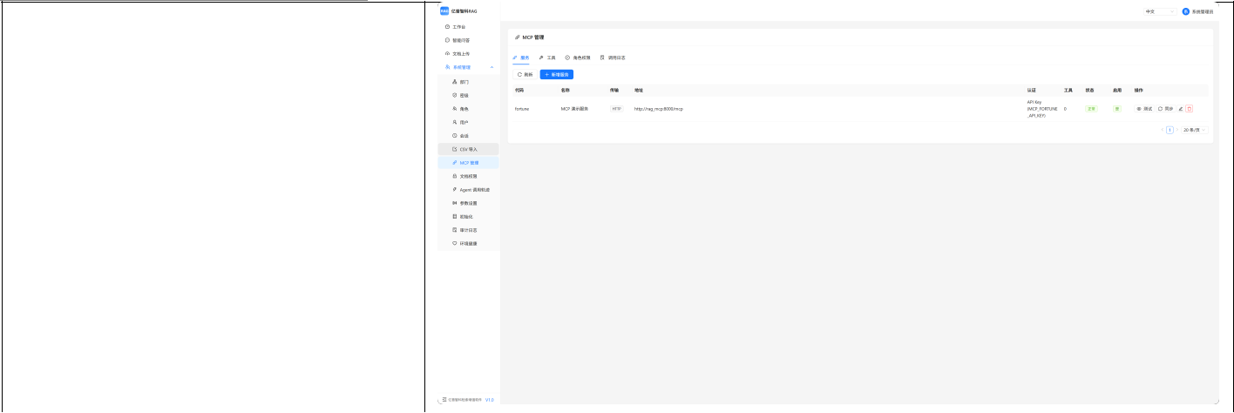

示例为 MCP 服务管理。

- 【新增 / 编辑 / 删除 / 测试连接 / 同步工具】五个按钮。

- URL 使用容器服务名 + 端口（如http://rag_mcp:8000/mcp）。

- API Key 会写入环境变量，不会明文存到文件。

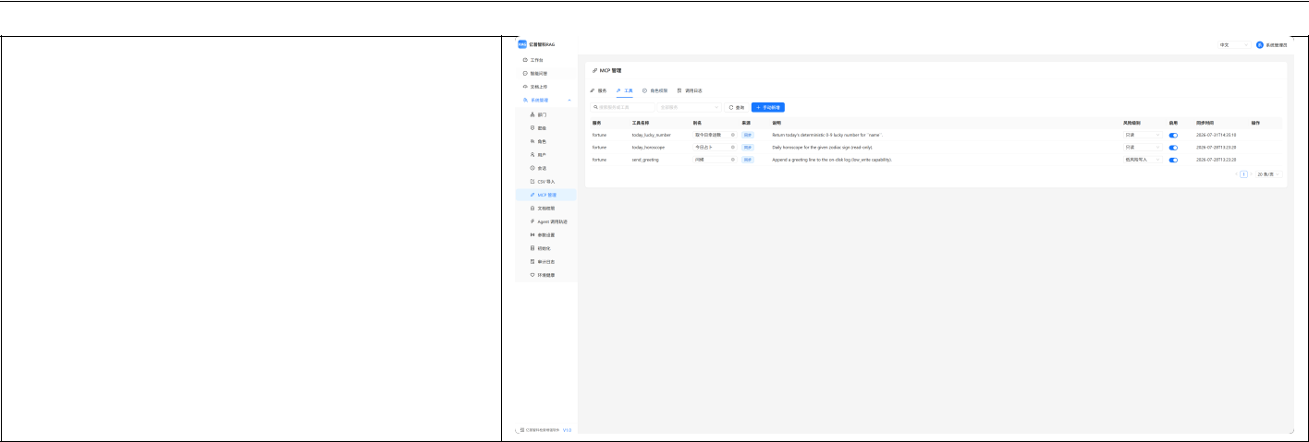

示例为 MCP 角色权限矩阵。

- 行为角色，列为工具名；

- 勾选为“允许”，不勾选默认拒绝。
- 不允许明示拒绝，以简化权限赋予。

- 保存后智能问答中该角色能看到并调用工具。

2.8 系统管理 - 会话 / 审计 / 参数设置 / Agent 轨迹

【本节要点】系统管理 - 会话 / 审计 / 参数设置 / Agent 轨迹涵盖以下功能点：

1) 会话管理：

列出当前活跃会话（username / IP / 状态 / 登录时间），可按用户名、IP、状态过滤

管理员可强制注销指定会话。

2) 审计日志：

+ 分页；

记录登录、用户/角色/部门/密级/文档权限/MCP 变更、上传、删除、备份、问答等事件，按时间/用户/事件类型模糊搜索 + 分页（默认 50/页）。

- 参数设置：

把 .env 中可热更新的参数全部搬到 UI，5 个 Tab：

LLM 连接 / QA 检索阈值 / 跨语言与 Reranker / 并发与超时 / 日志级别；保存即时生效（少数模型/设备类参数标「需重启」）。

4) Agent 轨迹：

可视化 LangGraph Agent 每步的输入/输出、token 消耗、耗时；

用于调试复杂问答。

【详细要点补充】

- 会话表：记录活跃 JWT，不包含已过期。

- 审计：180 天保留期，过期数据会在夜间任务中迁移到 audit_archive。

- 参数设置：5 个 Tab，保存后多数项可热加载，少数需重启 API 容器。

- Agent 轨迹：调用 /api/v1/agent/trace/{session_id} 获取 LangGraph 步骤。

- 审计日志可导出 CSV，供合规与安全审查。

- 参数设置保存后会调用 /api/v1/settings/reload，同步刷新进程内变量。

- Agent 轨迹记录保留 30 天，可在参数设置中调整。

- 会话表不含已过期。

- 审计 180 天迁移到 audit_archive。

亿普智科检索增强软件 V1.0 第 10 页 / 共 12 页

- 参数设置 5 个 Tab，多数热加载，少数需重启。
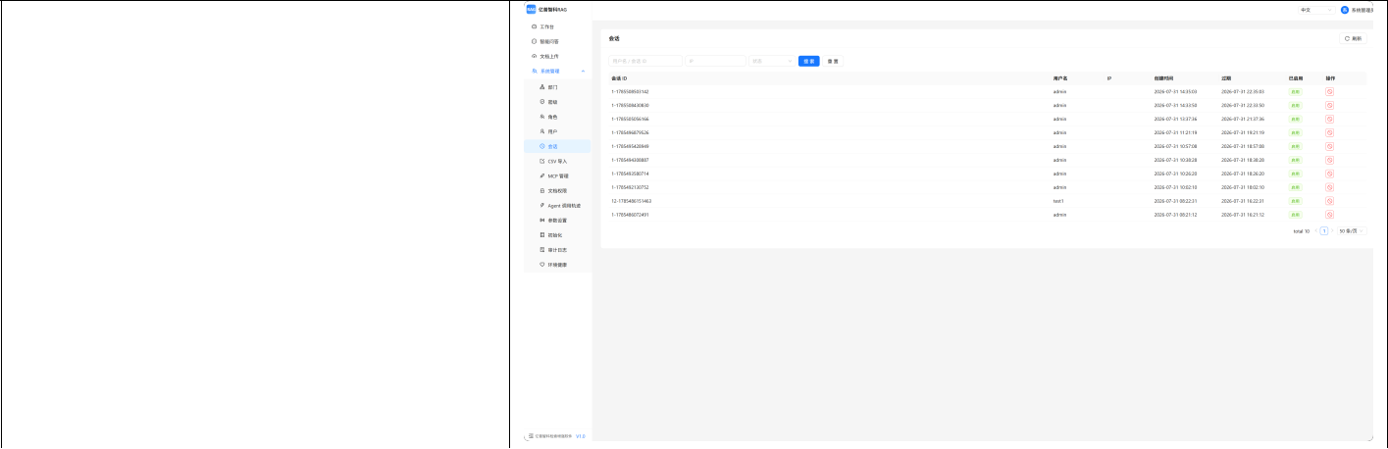

示例为会话管理。

- 列表显示当前活跃 JWT 会话，

- 包含用户名 / IP / 登录时间 / 状态。

- 按用户名 / IP / 状态过滤 + 50 条/页分页。

- 管理员可【强制注销】，会话验证失效后用户需重新登陆。

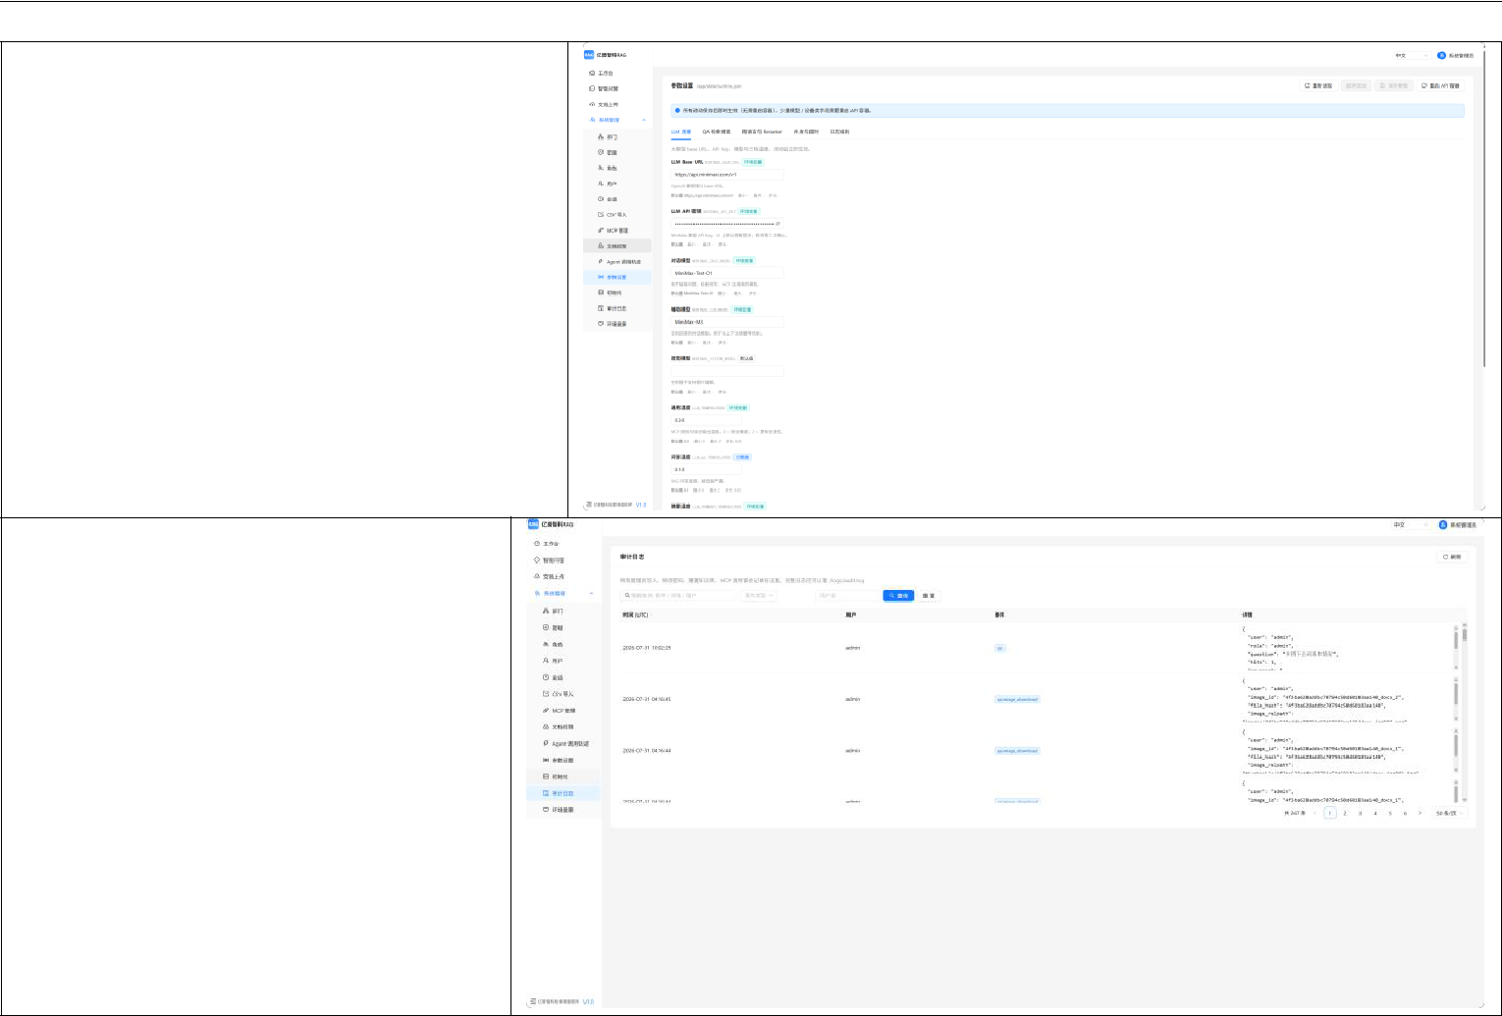

示例为参数设置（五个 Tab）。

- LLM 连接 / QA 检索阈值 / 跨语言与 Reranker / 并发与超时 / 日志级别。

- 点击【保存】后点击【重启 API 容器】即可让不少参数热更新。

- 部分模型 / 设备类字段会标【需重启】。

示例为审计日志。

- 按事件类型 / 用户 / 时间段 + 关键字过滤 + 50 条/页分页。

- 事件详情可查看 actor / target / payload 原始 JSON。
- 保留 180 天，实现完整追溯。

2.9 环境健康 / 备份 / 恢复

【本节要点】环境健康 / 备份 / 恢复涵盖以下功能点：

「工作台 / 环境健康」页：

- 后端服务 / MCP 服务 / PostgreSQL / Qdrant / 上传资料目录 / 备份状态 6 项检查，每项显示响应耗时与状态。

- 立即备份：

点击后立刻执行 PG+Qdrant+文档+MCP 全部备份，进度条在「备份状态」中实时显示。

- 备份设置：

计划任务（Cron）、保留份数、是否启用 PG/Qdrant/文档/MCP。

- 备份日志：

分页 + 模糊搜索，按项目（PG/Qdrant/文档/MCP）+ 状态（成功/失败/跳过）过滤。

- 恢复备份：

亿普智科检索增强软件 V1.0 |  | 第 11 页 / 共 12 页
选历史备份 -> 勾选要恢复的组件 -> 输入大写 CONFIRM -> 勾「我已了解」-> |  | 点击「执行恢复」；
恢复前自动建 pre-restore-<时间戳> 安全快照；
恢复期间系统只读，其他用户顶部会看到「系统维护中」横幅。

【详细要点补充】

- 检查频率：30 秒一次，包含连接响应时间。

- 备份调度：APScheduler 在 backend 容器中按 Cron 触发；需重启容器后才能重新加载。

- 恢复前：自动创建 pre-restore-{ts} 快照，以防恢复失败。

- 保留策略：默认 7 份，超出后采用 FIFO 删除。

- 备份路径默认 /data/backups，可在备份设置中修改。

- 恢复过程中会暂停所有写入请求，仅允许读取。

- 检查 30 秒一次，含响应时间。

- 备份默认 APScheduler，重启后重新加载。

- 恢复前自动创 pre-restore-{ts} 快照。
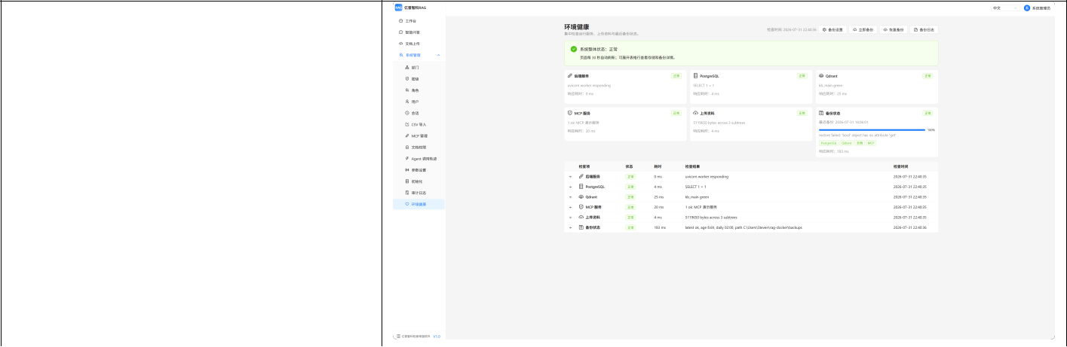

示例为环境健康。

- 上部【系统整体状态】 + 6 项检查：

- 后端服务 / MCP 服务 / PostgreSQL / Qdrant / 上传资料

/ 备份状态。

- 下部【检查时间】列表 + 【检查项】可展开/折叠每项详情。

- 页面每 30 秒自动刷新，
- 中部是备份/恢复/设置/日志四个入口。

2.10 第三方组件声明

【本节要点】第三方组件声明涵盖以下功能点：

项目使用但不拥有以下开源技术：

前端：

React、React DOM、Umi、Ant Design、Ant Design Pro Components、TypeScript、Axios、React Intl、Day.js、React Markdown、KaTeX、XLSX、Mammoth。后端：

Python、FastAPI、Uvicorn、SQLAlchemy、asyncpg、Alembic、psycopg、Qdrant Client、LangChai

n、PyMuPDF、pypdf、Pillow、python-docx、openpyxl、xlrd、BM25、jieba、Transformers、PyTorch。

基础设施：

PostgreSQL、Qdrant、Nginx、Node.js、Docker 基础镜像。

上述组件的具体版本和许可证以项目锁文件、requirements 文件、Docker 镜像内置许可证及其官方发布包为准；

【详细要点补充以及协议类型】

以下组件版本以项目锁定为准：

- PostgreSQL 16-alpine (PostgreSQL License) - 关系数据库

- Qdrant 1.12.0 (Apache-2.0) - 向量数据库

- Nginx 1.27-alpine (BSD-2) - 反向代理

- Docker 24+ (Apache-2.0) - 容器引擎

- Python 3.11 (PSF) - 主语言

- FastAPI 0.141+ (MIT) - Web 框架

- SQLAlchemy 2.0 (MIT) - ORM

- asyncpg 0.29 (Apache-2.0) - 异步 PG 驱动

- Alembic 1.13 (MIT) - 数据库迁移

- Qdrant Client 1.12.0 (Apache-2.0) - 向量客户端

- LangChain 0.2.16 (MIT) - LLM 框架

- PyMuPDF 1.24.10 (AGPL-3.0) - PDF 解析

- pypdf 4.3.1 (BSD-3) - PDF 工具

亿普智科检索增强软件 V1.0 第 12 页 / 共 12 页

- Pillow 10.4.0 (MIT-CMU) - 图像处理

- python-docx 1.1 (MIT) - DOCX 生成

- openpyxl 3.1.2 (MIT) - Excel 解析

- xlrd 1.2.0 (BSD) - 旧 Excel 解析

- rank_bm25 0.2.2 (Apache-2.0) - BM25 检索

- jieba 0.42.1 (MIT) - 中文分词

- transformers 4.48.3 (Apache-2.0) - 模型加载

- torch 2.5.1 (BSD-3) - 深度学习

- LangGraph 0.2.74 (MIT) - Agent 编排

- langgraph-checkpoint-postgres 2.0.21 (MIT) - 检查点存储

- Uvicorn 0.32.1 (BSD-3) - ASGI 服务器

- psycopg 3.x (LGPL-3.0) - PG 同步驱动

- Umi 4.4.10 (MIT) - 前端框架

- React 18.3.1 (MIT) - 前端框架

- Ant Design 5.21.5 (MIT) - UI 组件

- Ant Design Pro Components 2.7.10 (MIT) - Pro 组件

- TypeScript 5.6.2 (Apache-2.0) - 类型

- Axios 1.18.1 (MIT) - HTTP 客户端

- React Intl 10.1.18 (MIT) - 国际化

- Day.js 1.11.13 (MIT) - 时间处理

- react-markdown 9.1.0 (MIT) - MD 渲染

- KaTeX 0.18.1 (MIT) - 公式渲染

- XLSX 0.18.5 (Apache-2.0) - 表格导出

- Mammoth 1.12.0 (BSD-2) - DOC 解析

